 | Министерство науки и высшего образования Российской Федерации  Федеральное государственное бюджетное образовательное учреждение  высшего образования  «Московский государственный технический университет  имени Н.Э. Баумана  (национальный исследовательский университет)»  (МГТУ им. Н.Э. Баумана)

ФАКУЛЬТЕТ «Информатика и системы управления»____________________________________

КАФЕДРА «Программное обеспечение ЭВМ и информационные технологии»______________

Рубежный контроль

По предмету: «Экономика Программной Инженерии»
Вариант №2

Преподаватели: Барышникова М.Ю.,
Силантьева А.В.

Студент: Гасанзаде М.А.,
Группа: ИУ7-86Б

Москва, 2021 г.

Задание
Группа из 8 человек, длительность не более 4 месяцев, бюджет не более 620 тыс. руб.

Задача №1 Настройка рабочей среды
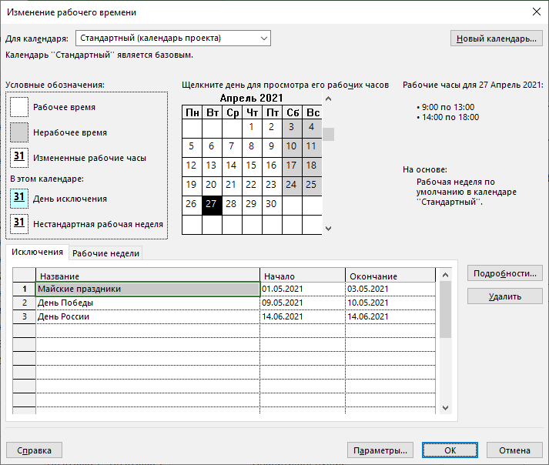Рисунок 1: Праздники
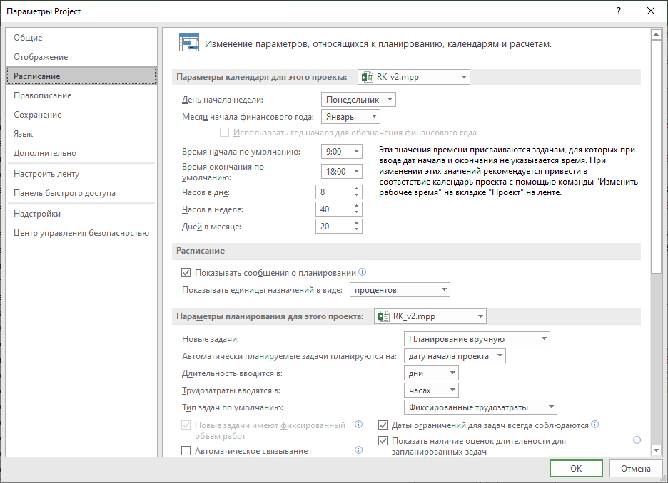Рисунок 2 Задания 2 и 3

Задача №2, №3 и №4 Создание, структурирование задач и установление связей между ними
(Полный можно посмотреть в файле .mpp)
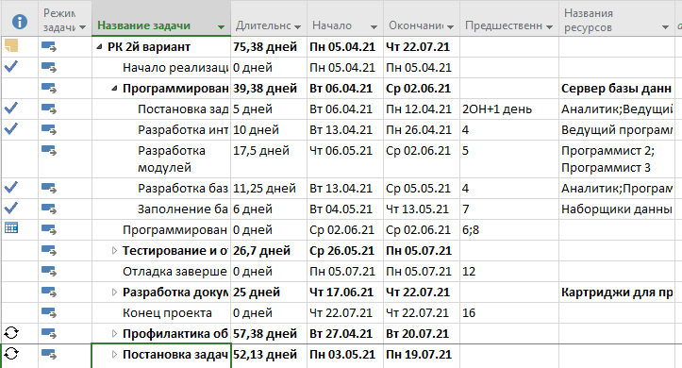Рисунок 3: Краткий список задач

Задача №4, №5 и №6 Создание и распределение ресурсов
Ведущий программист одновременно работает над интерфейсом и базой данных, программист 3 работает над модулями обработки данных и подготовка тестовых наборов данных.
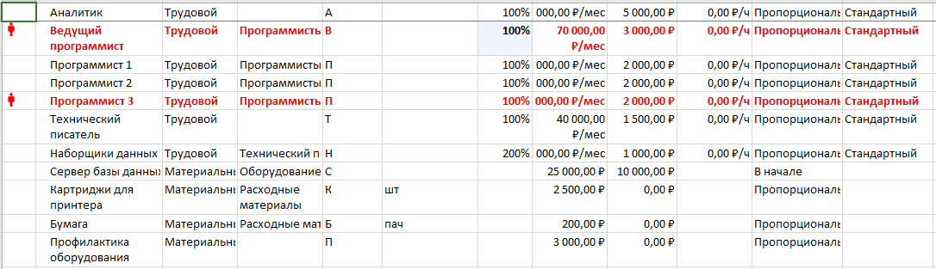Рисунок 4: Лист ресурсов и перегрузка
Задача №7 Выравнивание
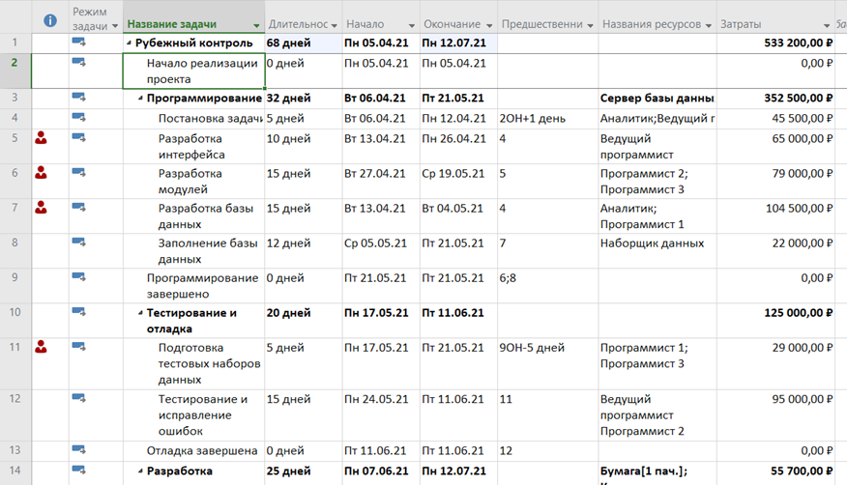Рисунок 5: До выравнивания
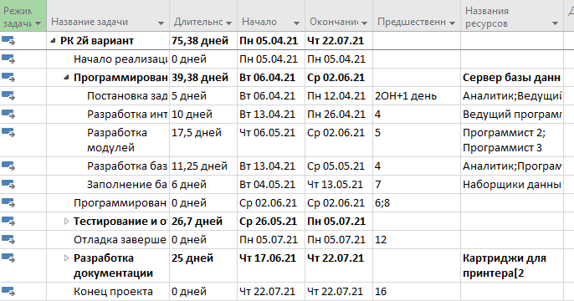Рисунок 6: После выравнивания
После выравнивания длительность проекта увеличилась на 10 дней, но не выходит из рамок проекта.

Задача №8
После добавления повторяющейся задачи необходимо предусмотреть, чтобы все другие задачи не выполнялись. Мы могли бы задействовать все ресурсы, чтобы произвести выравнивание по часам, но так как у нас стоит фиксированная длительность в параметрах проекта. Это не позволяет нам воспользоваться такой возможностью, но мы можем пойти другим путем, изменив календарный план.

Задача №9
Для каждой задачи назначим фикс. трудозатраты, добавим все ресурсы в повторяющуюся задачу, сделаем выравнивание по часам, и далее уберем ресурсы.
Для сокращения критического пути мешает фикс. длительность. Так же поставим для конкретных задач фиксированные трудозатраты.
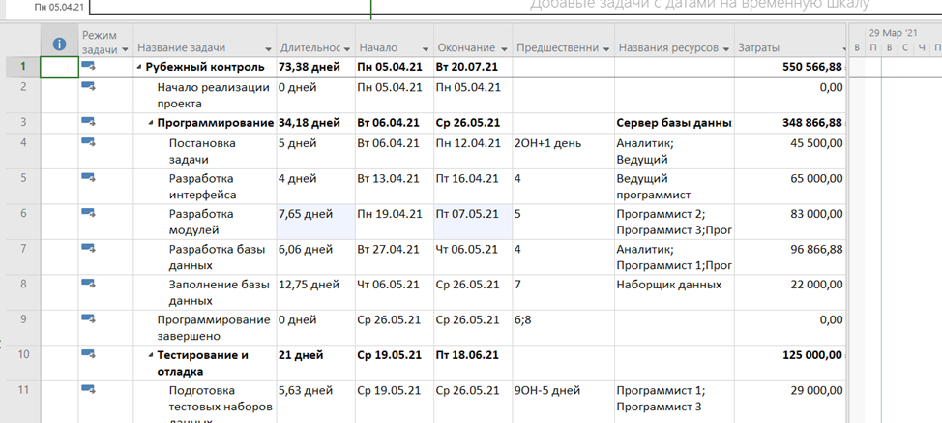Рисунок 7: Резуьтат работы

Задача №10
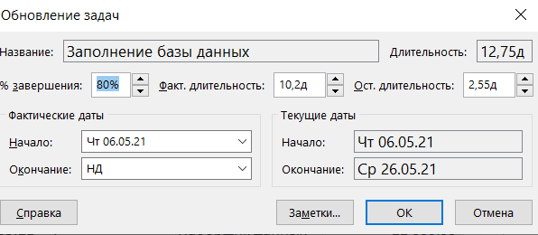Рисунок 8: Пример изменения

Вывод
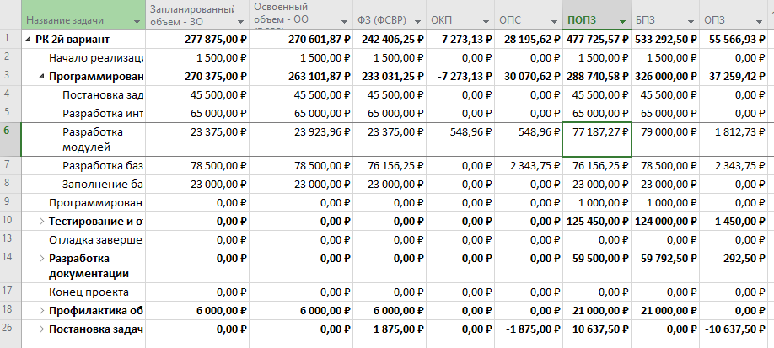Рисунок 9: Таблица освоенного объёма
Проект не выполнил запланированный объём работы, которое было запланировано, но при этом мы не вышли из рамок бюджета, а даже сэкономили. По столбцу ПОПЗ можно предположить, что мы завершим весь проект за 477 725,57р., конечно же при условии, что проект продолжит исполняться в нынешнем темпе. Учитывая экономию по бюджету в 142 274,43р. Мы можем задействовать дополнительные силы и ускориться.
Ни один ресурс не перегружен, мы укладываемся в срок и не выходим за рамки бюджета.

